Warszawa 27.11.2017

Jak pracuje się w Biznesowym Mokotowie – raport TNS Kantar Polska na zlecenie Adgar Poland

Główne zalety pracy w Mokotowskim Centrum Biznesowym według respondentów to bliskość Galerii Mokotów, dobra komunikacja oraz fakt, że jest siedzibą wielu znaczących firm. Do wad zaliczają się głównie korki uliczne, zbyt mała liczba miejsc parkingowych i brak terenów zielonych. 30% badanych jest niezadowolonych z obecnego biura, a aż 91% badanych chciałoby pracować w budynku, którego częścią jest przestrzeń wspierająca kreatywną pracę taka jak Brain Embassy.

Badanie przeprowadzone w październiku br. przez Kantar TNS Polska na zlecenie Adgar Poland miało na celu uzyskanie odpowiedzi na pytania jak pracuje się w największej biznesowej dzielnicy Warszawy – Mokotowie oraz jak pracownicy postrzegają swoje obecne miejsce pracy.
Zalety i wady Służewca Przemysłowego
Blisko połowa badanych (46%) jako najważniejszą zaletę pracy tej części miasta wymienia bliskość Galerii Mokotów. Respondenci cenią także bliską odległość od miejsca zamieszkania (37%) oraz dobre skomunikowanie z pozostałymi dzielnicami (34%). Nie bez znaczenia dla pracujących jest fakt, że w tej dzielnicy swoje siedziby mają znaczące firmy (33%) oraz bliskość centrum Warszawy (28%). Wyniki badania potwierdziły także znane od wielu lat najważniejsze wady tego miejsca pracy – korki w godzinach szczytu, niewystarczająca liczba miejsc parkingowych oraz brak zielonych miejsc na mapie tej części miasta.
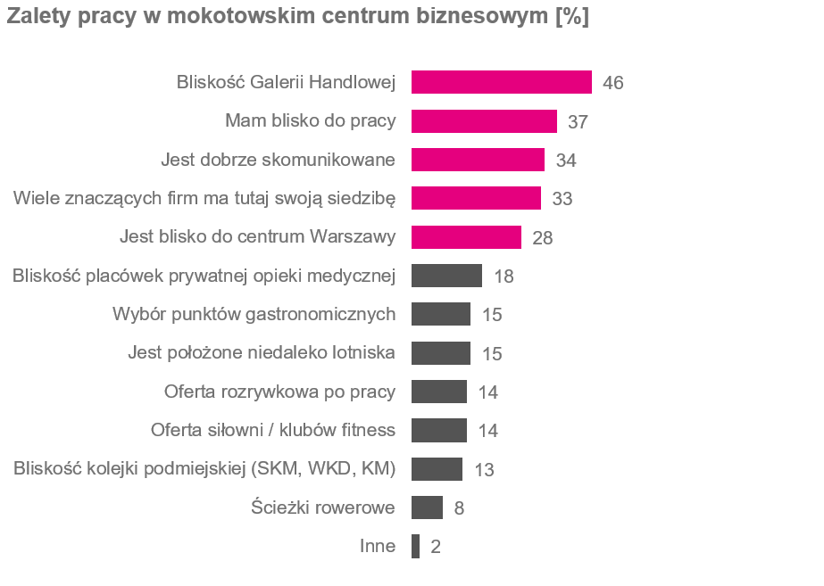

„Adgar Poland jest właścicielem i jednocześnie zarządcą budynków biurowych zlokalizowanych w tej części Mokotowa i od początku naszej działalności zależy nam na rozwoju tej dzielnicy. Angażujemy się w liczne działania wspierające zarówno biznes naszych klientów jak i poprawę otoczenia, w którym funkcjonują. Wierzymy, że dokładne poznanie potrzeb oraz współpraca zarówno z firmami działającymi na jej terenie jak i urzędem dzielnicy są w stanie sprawić, że Służewiec Przemysłowy będzie lepszym miejscem do życia i pracy” – mówi Eyal Litwin, Dyrektor Generalny Adgar Poland.

Miejsce pracy
Jak pokazały wyniki badania jedna trzecia badanych jest niezadowolona ze swojego miejsca pracy i oczekuje od budynku biurowego większej liczby udogodnień. Dzisiaj tylko 18 % ma dostęp do klubu fitness, a 15% do wypożyczalni rowerów. Co dziesiąty ma dostęp do myjni samochodowej, a do żłobka jedynie 4%.
Zapytani o swoje wymarzone miejsce pracy i o udogodnienia jakie powinny się w nim znajdować, aż 88% chciałoby pracować w budynku, który zapewnia dostęp do:
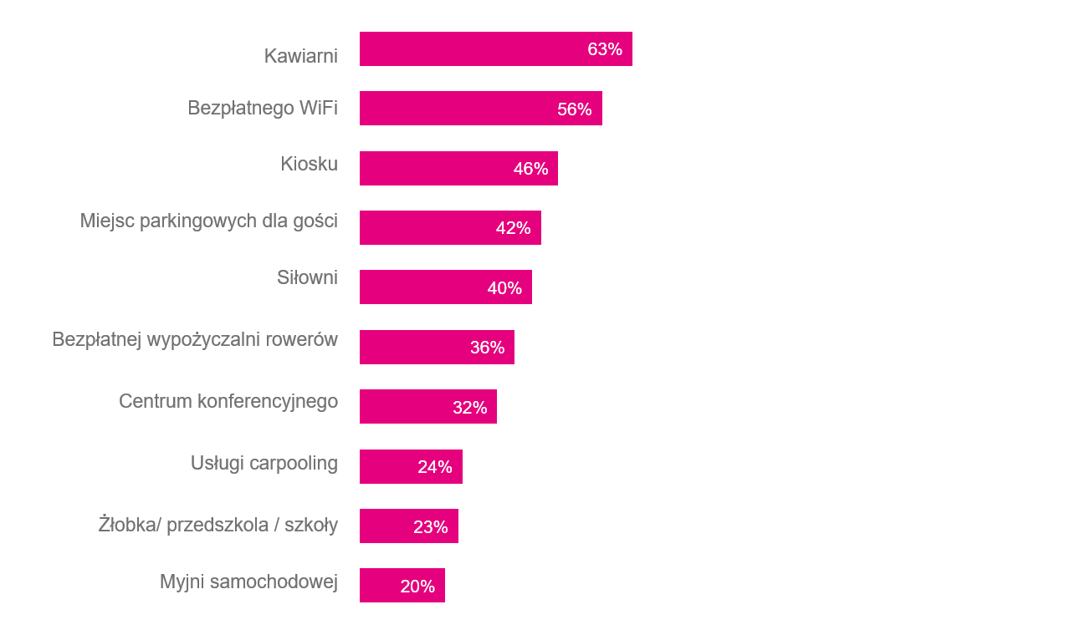
„W dynamicznie zmieniającej się rzeczywistości i w obliczu powstających nowoczesnych modeli pracy, kluczowe jest dostarczanie rozwiązań które pomagają pracownikom na płynne łączenie życia zawodowego i prywatnego. W budynkach Adgar Poland znajdują się wszystkie pożądane przez pracowników udogodnienia, które systematycznie wprowadzamy do naszej oferty od kilkunastu lat. Dzięki długoterminowym relacjom z naszymi klientami oraz obecności firmy Adgar na międzynarodowych rynkach jesteśmy w stanie szybko odpowiadać zarówno na potrzeby naszych najemców jak i trendy na rynkach światowych” – dodaje Eyal Litwin.

Respondenci zapytani o kreatywne przestrzenie wspierając pracę, aż w 91 % przypadkach wskazali, że chcieliby, aby w ich biurowcu było takie miejsce jak Brain Embassy.

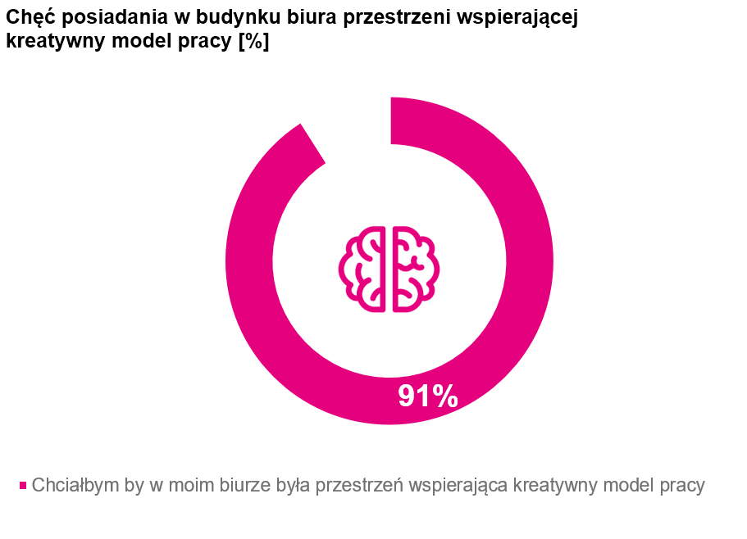

Nie tylko praca
38% badanych przyznało, że częściej korzystałoby z rowerów przy dojazdach do pracy, gdyby mieli taką możliwość – niestety dzisiaj zaledwie 15% ma dostęp do wypożyczalni rowerów. Prawie połowa badanych chciałaby by w okolicach Domaniewskiej i Marynarskiej było więcej zieleni. Respondenci zapytani o to, jakie elementy musiałyby pojawić się w Mokotowskim Centrum Biznesowym by chętniej spędzali tam czas wskazywali głównie: kawiarnie (49%), większą liczbę obszarów zielonych (46%) oraz ogólnie pojętą ofertę rozrywkową - 32% uznało, że dobrym pomysłem byłoby zorganizowanie miejsca na wydarzenia artystyczne.
„Mokotów dynamicznie się zmienia i dzisiaj nie można rozpatrywać tej dzielnicy w kategoriach wyłącznie biznesowych. W ciągu ostatnich kilku lat powstało tu wiele budynków mieszkalnych, które zmieniły charakter tego miejsca. Wyraźnie rysują się potrzeby większej liczby zielonych miejsc w których można spotkać się ze znajomymi czy spędzić czas z dziećmi oraz miejsc, które zapewnią rozrywkę po pracy czy dla całej rodziny. Jako Adgar Poland podjęliśmy już działania odpowiadające na te oczekiwania – tworzymy zielone miejsca spotkań w bezpośredniej okolicy naszych budynków, które będą dostępne dla mieszkańców jak i pracowników. Już niebawem zaprezentujemy także projekt ogólnodostępnego miejsca, w które zapewni tej części miasta dostęp do rozrywki i kultury” - mówi Eyal Litwin.

